Pestbeleid
2023-2024

Opgemaakt door directie/zorgcoördinator
29-4-2024

“Samen is veel leuker dan alleen
Hier is er een plaats voor iedereen
Samen zijn we chill,
een klein verschil dat maakt niets uit!
Want wij sluiten niemand uit!”
Inhoud

Inhoudsopgave
Visie van de school 4
Algemene informatie 5
Wat is pesten? 5
Verschil tussen plagen en pesten 5
Ruzie maken 5
Gevolgen van pesten 5
Beeld van de pester, het slachtoffer en de resterende klasgroep 6
Cyberpesten 6
Hoe lossen wij een pestprobleem op in onze school? 8
Preventieve fase 8
Oplossingsgerichte fase: 13
Klasleerkracht 13
Zorg/directie 14
VCLB 16
Bijlage 1 – Pestactieplan 17
Bijlage 2 – Attituderapporten 20

Visie van de school

Als school krijg je de belangrijke taak om kinderen te laten ontwikkelen in een veilige en stimulerende omgeving. Binnen onze schoolomgeving staan drie waarden centraal, namelijk: respect, verdraagzaamheid en waardering voor elkaar. Een preventieve werking tegen pesten staat in onze school voorop. Op die manier trachten we mogelijke problemen te voorkomen. Hier proberen we steeds aan te werken zowel in de klas als op de speelplaats. Toch zullen pesterijen nooit helemaal verdwijnen. We willen als school de leerlingen tonen hoe het voelt om gerespecteerd en gewaardeerd te worden. Wanneer er een probleem van pesten gemeld wordt, blijven we als school niet bij de pakken zitten. We proberen dit samen met de leden van de klasgroep positief aan te pakken. Daarvoor wordt er een beroep gedaan op de verantwoordelijkheid van de leerlingen.
We trachten als school een probleem van pesten te herkennen en pestgedrag te bannen uit de school. In ons pestbeleid proberen we een blik te werpen over hoe wij ons als school positioneren ten opzichte van pesten.

Algemene informatie

Wat is pesten?

Wanneer we een definitie opzoeken over pesten, vinden we verschillende omschrijvingen terug. In elke definitie keren er telkens vier elementen terug namelijk:
- Pesten verloopt systematisch, steeds opnieuw door dezelfde persoon/personen.
- Het slachtoffer is niet weerbaar.
- Het slachtoffer loopt psychische of lichamelijke schade op.
- Er is een ongelijk verdeelde macht waar te nemen tussen de pester en het slachtoffer.
Er dient rekening gehouden te worden met het feit dat geen enkele definitie van pesten volledig sluitend is. Pesten komt meestal voor op momenten dat de klasgroep ontsnapt aan het toezicht van leerkrachten, zoals tijdens de speeltijden, in de gangen, op uitstappen met de school en op weg naar school.

De pester gaat op verschillende manieren te werk. Zo kan hij verbaal aanvallen door het slachtoffer te vernederen, uit te schelden, te dreigen en belachelijk te maken in het bijzijn van anderen. De pester kan ook lichamelijk uithalen door het slachtoffer te schoppen, te slaan, door te trekken aan de kleding, te duwen, te bijten en te krabben.
Het herhaaldelijk uitsluiten van het slachtoffer als het herhaaldelijk vernielen van bezittingen worden gezien als pesten.
Bij cyberpesten bereiken de pesters hun slachtoffers via internet of gsm. Een voordeel voor de pester is dat hij anoniem blijft en zo een kleine kans heeft om gevat te worden. Door het indirecte contact zal de pester zich minder geremd voelen. Cyberpesten speelt zich vaak af buiten de schoolmuren, maar heeft toch een invloed op het schoolgebeuren.

Verschil tussen plagen en pesten

Er is een duidelijk verschil waar te nemen tussen pesten en plagen. Plagen is veeleer spontaan, van korte duur en vindt plaats op onregelmatige basis, waarbij humor vaak een rol speelt. Pesten gaat verder dan plagen. Bij pesten wil men bewust iemand kwetsen en gaat men doelgericht op zoek naar een slachtoffer. Pesten gebeurt op regelmatige basis en is van langdurige aard. Er is sprake van een machtsverschil bij pesten, dit vinden we niet terug bij plagen.

Ruzie maken

Ook ruziemaken gebeurt vaak. Zowel kinderen en volwassenen maken wel eens ruzie. Ruziemaken hoort bij het samenleven. Je kan ruzie maken omdat je ergens niet akkoord mee gaat, omdat je van mening verschilt of omdat je toevallig dezelfde of een andere kant uit wilt. Als je ruzie maakt, worden er soms dingen gezegd die niet zo bedoeld zijn en die harder aankomen dan verwacht. Als dit gebeurt, heb je altijd de kans om je te verontschuldigen. Na een ruzie is er steeds een kans tot verzoening. Een ruzie goed oplossen kan je aanleren.

Gevolgen van pesten
De pesterijen die zich kunnen voordoen kunnen iemand een leven lang achtervolgen. Voor beide partijen zijn de gevolgen niet te onderschatten. De gevolgen voor het slachtoffer situeren zich vooral op psychisch en emotioneel vlak. Het slachtoffer krijgt een minderwaardigheidsgevoel. Op die manier zal het slachtoffer zich onzeker gedragen en zal amper nog voor zichzelf durven opkomen. Daarnaast zal het slachtoffer ook zijn vertrouwen verliezen tegenover andere mensen. Het slachtoffer zal een angst creëren tegenover de school en zal hierbij niet meer durven naar school te komen. Wanneer de pesterijen onophoudelijk doorgaan, is het mogelijk dat het slachtoffer op latere leeftijd depressief wordt en zelfmoordneigingen gaat vertonen.
Er zijn niet enkel gevolgen voor het slachtoffer, maar ook de pester kan gevolgen ervaren van zijn pestgedrag. Op lange termijn zal de pester geen echte vrienden meer overhouden. Door jarenlang pestgedrag zal het voor de pester moeilijk zijn om een nieuwe rol op zich te nemen en sociale relaties met anderen op te bouwen.

Beeld van de pester, het slachtoffer en de resterende klasgroep

De pester
De pester geniet van zijn macht. Hij vindt zichzelf stoer en pest om aandacht te krijgen. De pester kan zich moeilijk inleven in de rol van zijn slachtoffer. Hij wil over het algemeen overheersen, staat positief tegenover geweld en geniet van zijn machtspositie.

Het slachtoffer
Het slachtoffer gaat ervan uit dat het normaal is dat hij gepest wordt. Hij is mogelijk bang de groepsnorm te doorbreken en niet geloofd te worden. Ook het verergeren van de situatie speelt een rol. We onderscheiden twee soorten slachtoffers. Ten eerste is er het passief slachtoffer dat onzeker en timide is. Hij staat lichamelijk zwakker tegenover de medeleerlingen, maar heeft vaak een positieve relatie met volwassenen. Zo is het vaak dat de leerling die het meest contact zoekt met de leerkracht, het object is van pesten. Ten tweede is er het provocerend slachtoffer dat vaak zenuwachtig uit de hoek komt, agressief reageert en zo irritaties opwekt.

De resterende klasgroep
De resterende klasgroep kan verschillende rollen aannemen. Vooreerst is er sprake van de meelopers. Deze pesten mee maar nemen zelf geen initiatief. Ze zijn zelf ook bang van de pester en staan graag bij hem op een goed blaadje. Daarnaast zijn er de verdedigers, deze komen op voor het slachtoffer en dwingen respect af bij de hele groep. Deze zijn vaak leerlingen die een hoog aanzien hebben in de klas en daardoor goed in de groep liggen. Vervolgens is er een groep buitenstaanders die niet pesten, maar ook geen hulp verlenen aan het slachtoffer, waardoor ze zich schuldig voelen. Tenslotte zijn er enkele leerlingen die niet door hebben wat er zich in de groep afspeelt.

Cyberpesten

Kinderen en jongeren brengen vandaag een groot deel van hun tijd met hun smartphone door. Hun sociale leven speelt zich online af. Op sociale media zoals TikTok, Snapchat, Instagram en WhatsApp sturen ze voortdurend berichtjes naar hun vrienden en klasgenoten.

Maar die medaille heeft ook een keerzijde. Soms krijgen ze te maken met het ‘nieuwe’ pesten: cyberpesten. Ze krijgen kwetsende sms’jes, beledigende berichtjes, worden te kijk gezet met bewerkte foto’s, krijgen geen toegang tot een online klasgroep …

Niet al het gemene gedrag online is cyberpesten
Maar wanneer is er nu eigenlijk sprake van cyberpesten, want er gebeurt zoveel kwetsends online. Je spreekt van cyberpesten als:
- de pester duidelijk het doel heeft om te kwetsen;
- er een machtsonevenwicht is;
- het verschillende keren gebeurt.

Cyberpesten en offline pesten hebben veel met elkaar gemeen. Het slachtoffer wordt keer op keer gekwetst of bedreigd. Dat geeft een gevoel van onmacht, ook omdat hij of zij er meestal alleen voor staat. Toch zijn er belangrijke verschillen met klassiek pesten.
- Iedereen kan het zien. Berichtjes zijn razendsnel gedeeld en beginnen een eigen leven te leiden op het internet.
- De pester kan anoniem blijven. Zo kan hij gemakkelijk blijven voortdoen.
- Bij cyberpesten zie je geen gezichtsuitdrukkingen of gebaren en hoor je geen intonatie. Zonder die emotionele feedback kan de impact veel groter zijn dan bedoeld.
- Het stopt nooit en blijft niet op school. De pesterijen gaan ook na school gewoon door.
- Het is moeilijk om te zien of een leerling wordt gecyberpest. Toch zijn er enkele signalen die je kunt herkennen:
    - neerslachtigheid
    - fysieke veranderingen
    - niet naar school komen of naar hobby’s gaan
    - veel minder sociale media gebruiken

Voorkomen is natuurlijk beter dan genezen. Een goed antipestbeleid op school is dan ook heel belangrijk. De aanpak verschilt niet veel als deze van het offline pesten. We maken hard werk van de preventie, d.m.v. lessen mediawijsheid in het 6de leerjaar. Daarvoor gebruiken we de methode van de Schaal van M. Verder verzorgen we een folder m.b.t. cyberpesten voor de ouders van de leerlingen uit de 3de graad.
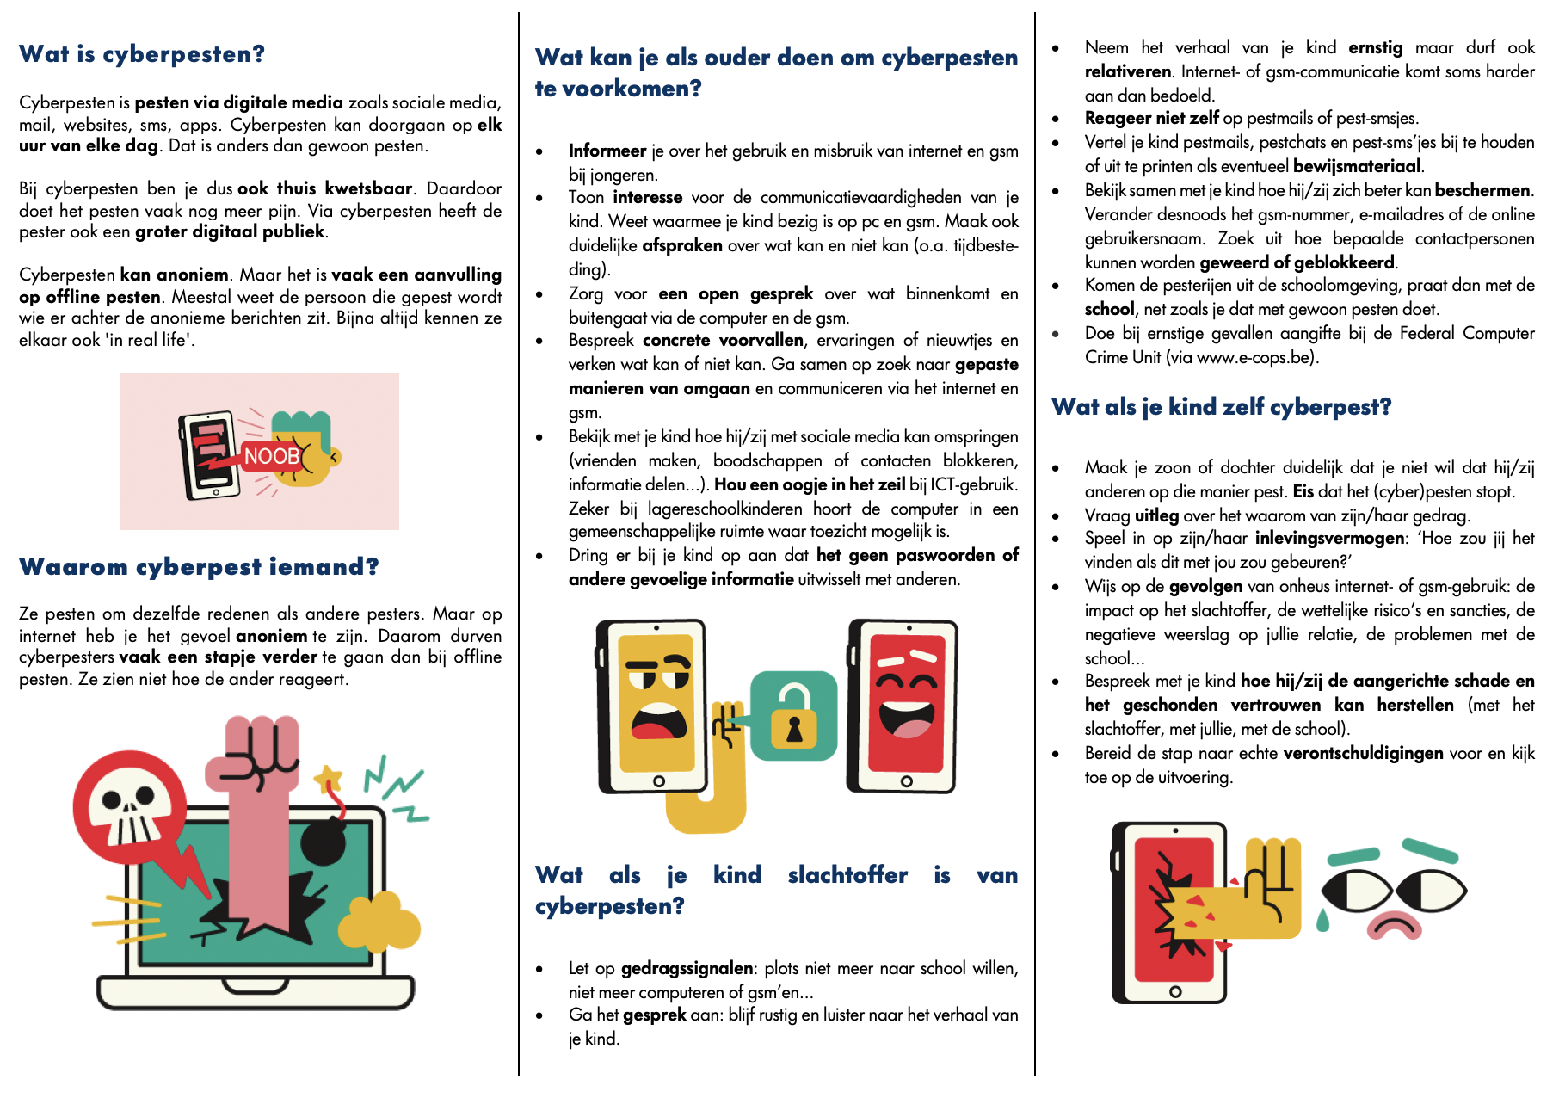
Als de preventie ontroereikend is, wordt het 5G-model ingeschakeld en werken we eerder sanctionerend.

Folder cyberpesten:
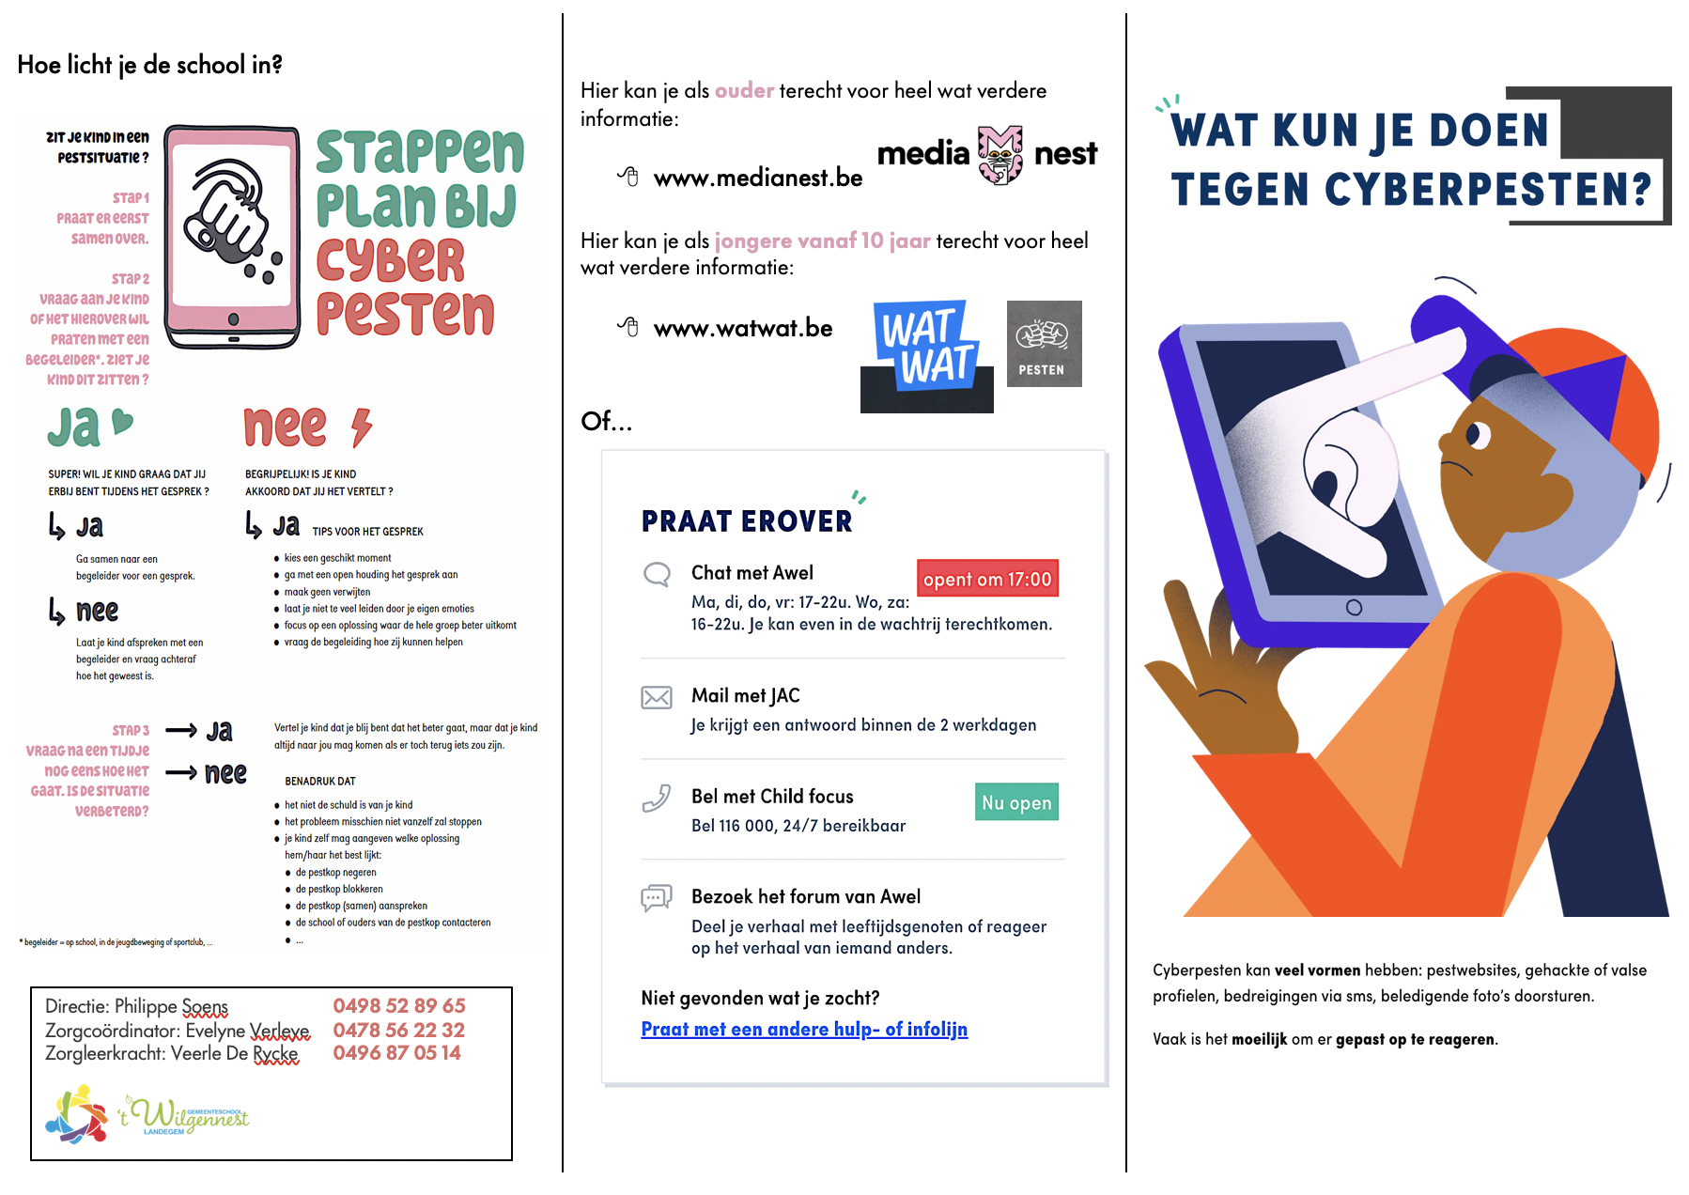

Hoe lossen wij een pestprobleem op in onze school?

5G-model: zie bijlage 1

Preventieve fase

Als school stellen wij een preventieve aanpak centraal. Op deze manier trachten we mogelijke problemen te vermijden. Wanneer er in de school een veilig en stimulerend klimaat gecreëerd wordt, kunnen kinderen goed leren en leven.

In een positief school- en klasklimaat, waar leerlingen een goede band hebben met elkaar en de leerkracht, komt er minder antisociaal gedrag naar voor. Het beheersen van specifieke sociale vaardigheden is hierbij van belang.
Ook regelduidelijkheid is van belang. Er worden, liefst in overleg met de leerlingen, duidelijke grenzen gesteld die consequent bewaakt worden.

Pluimmomenten
De directie en de zorgleerkrachten delen om de maand pluimen uit aan de verschillende klassen. Wanneer de leerlingen zich aan de gemaakte afspraken houden, krijgt de klas een pluim. Wanneer ze 2 pluimen verdiend hebben, komt er een beloning van de klastitularis.

7 belangrijkste schoolafspraken:

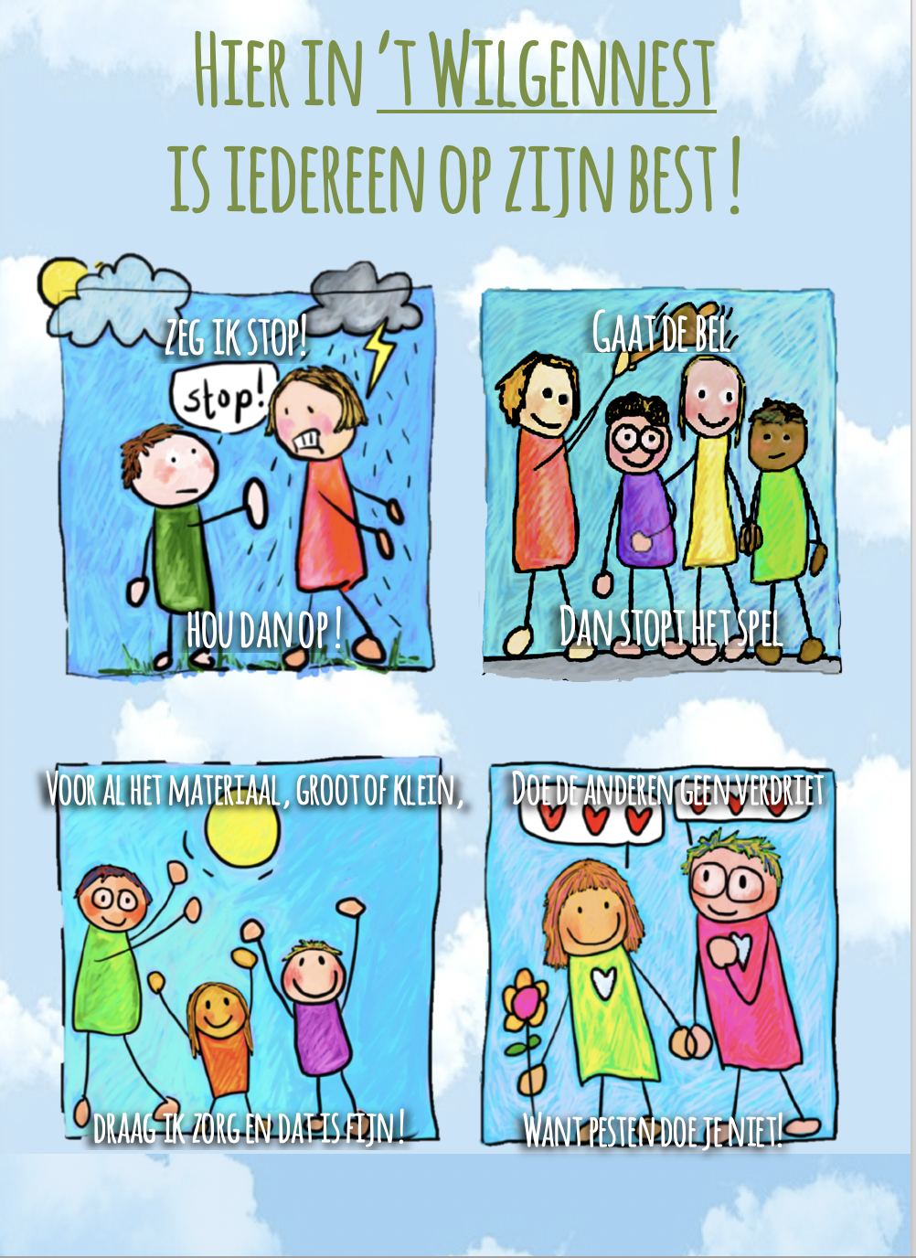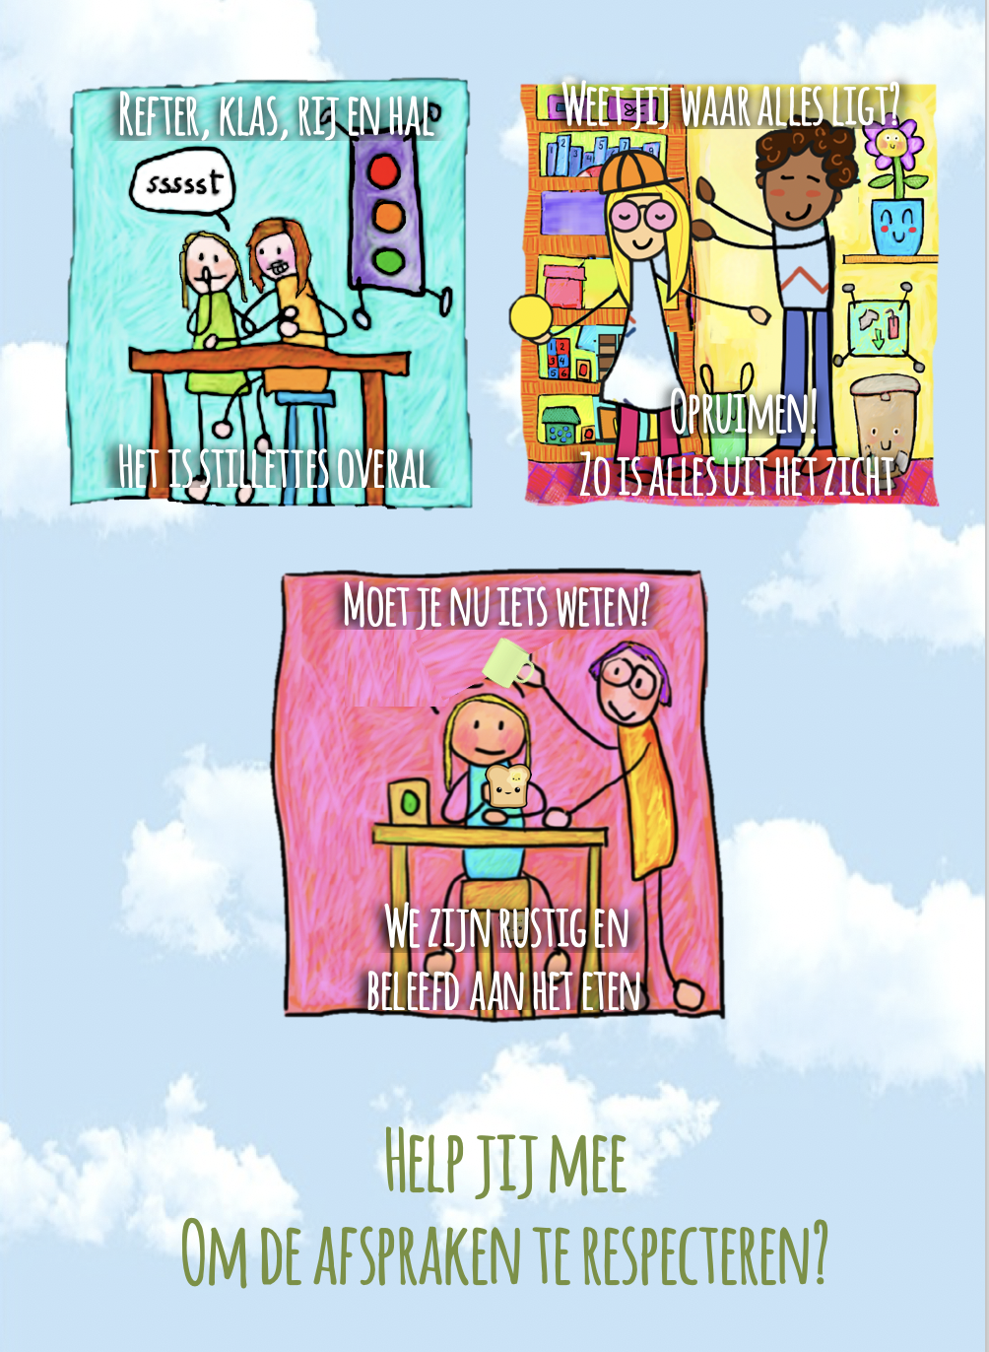

‘Pluimenkaart’:
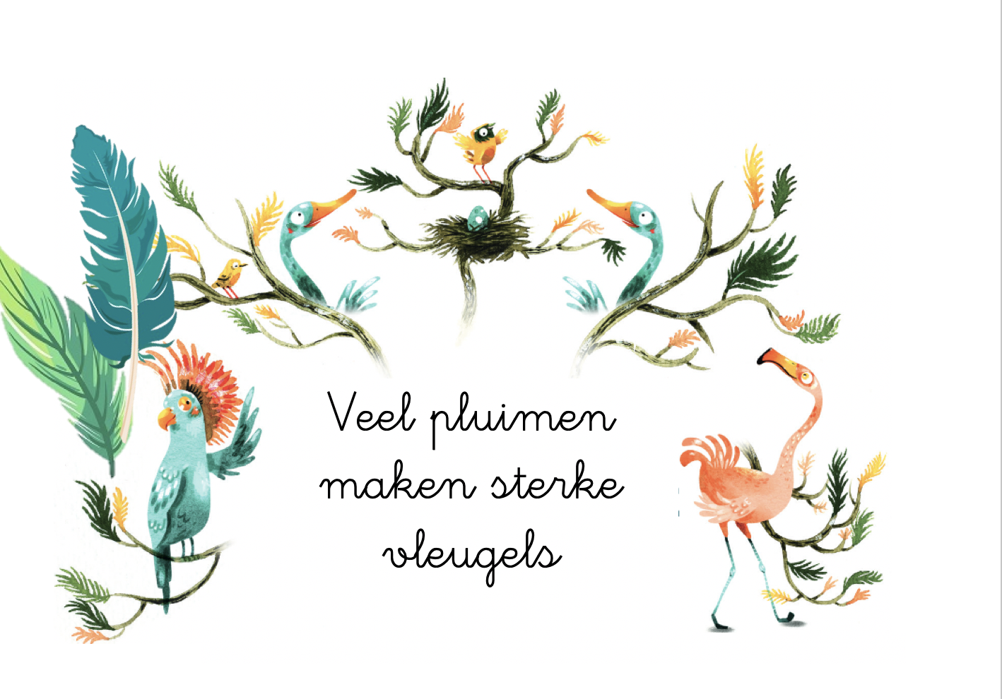

Daarnaast willen we graag via sensibilisering de leerlingen bewust maken van pesten.
Dit alles met de nauwe medewerking van ouders.

Positief school- en klasklimaat
Een positief klasklimaat is een milieu waar leerlingen zich goed voelen, plezier beleven, in een aangename sfeer kunnen werken en in interactie treden. Een goed klasklimaat legt de nadruk op een gevoel van samenhorigheid, het is een klimaat waarin groepsleden zich gewaardeerd, gerespecteerd en gestimuleerd voelen en het gevoel hebben dat ze een belangrijke bijdrage leveren aan de groep. Zo gaat het om een klimaat waarin leerlingen om elkaar geven en elkaar ondersteunen, het gevoel hebben erbij te horen, gemeenschappelijke waarden, normen en doelen nastreven, actief participeren en een invloed hebben op de activiteiten en beslissingen. In een positief klasklimaat worden in de eerste plaats de inspanningen van de leerlingen bekrachtigd/beloond. Een leerlinggerichte houding met de nadruk op succeservaringen dragen we hoog in het vaandel. De leerlingen worden op een positieve manier uitgedaagd, dit tegenover zichzelf en niet in competitie met andere klasgenoten.
De school organiseert jaarlijks een ‘Dag van de leerling’, tijdens die periode worden verschillende activiteiten georganiseerd en staat de keuze van de leerling centraal. Leerlingen, gegroepeerd binnen de leerlingenraad, krijgen de kans om ideeën aan te brengen en zo bij te dragen tot een positief schoolklimaat.

In de klas
In de klas wordt gewerkt aan sociale vaardigheden. Een gesprek voeren, werken in groepjes, leren opkomen voor jezelf... dragen bij tot de sociale ontwikkeling van de kinderen. Wanneer kinderen zich bevinden in een omgeving waar zij gewaardeerd en gerespecteerd worden, waar het groepsgevoel primeert, zullen er minder ruzies en plagerijen in de klas en/of op de speelplaats plaatsvinden.

Op de speelplaats
De speelplaats is kleurrijk, kindvriendelijk en open ingericht om een leuke sfeer te creëren. Als school leggen wij de nadruk op samen spelen. We nemen aan dat wanneer de school genoeg spel aanbiedt tijdens de speeltijden en vrije momenten, de kinderen minder geneigd zullen zijn om hun medeleerlingen lastig te vallen, te plagen of te treiteren. Dit doen we aan de hand van verschillende initiatieven. Zo hebben we de spelkoffer, in deze koffer zitten verschillende spelen die de kinderen kunnen gebruiken tijdens de speeltijden. Er is een beurtrol voor de koffer. Er zijn hieromtrent duidelijke afspraken gemaakt met de leerlingen.
Het uitbreiden van de toezichten van 1 naar 2 leerkrachten, ’s middags naar 3 toezichters, betekent een betere en gerichtere ondersteuning van de speelplaatsmomenten.

Een ruzie oplossen.
Wanneer er zich toch een ruzie/conflict voordoet op school kunnen de leerlingen zich naar het ‘praathuisje’ begeven. Het praathuisje draagt bij aan de ontwikkeling van de zelfstandigheid en de probleemoplossende vaardigheden van de leerlingen.
Over welke tools beschikken de leerlingen in het praathuisje?
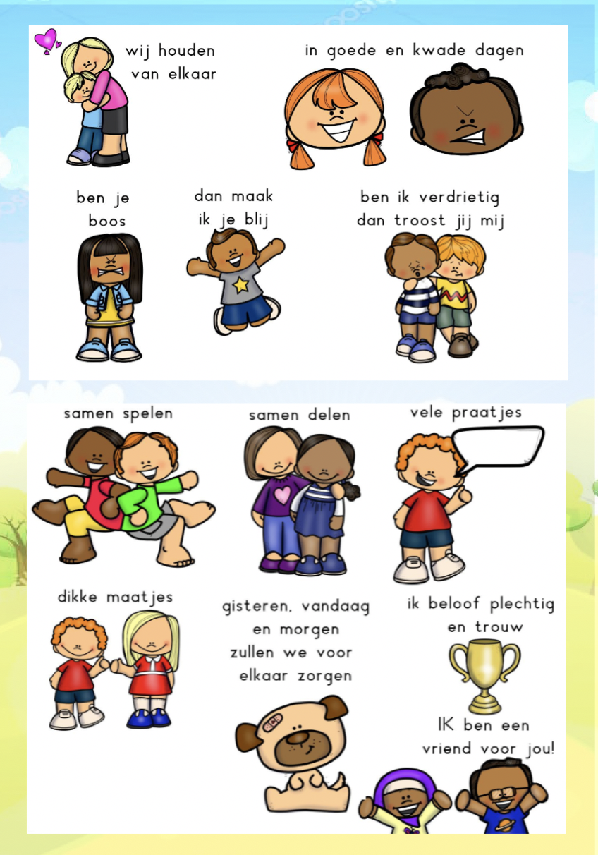
- Versje samen opzeggen:

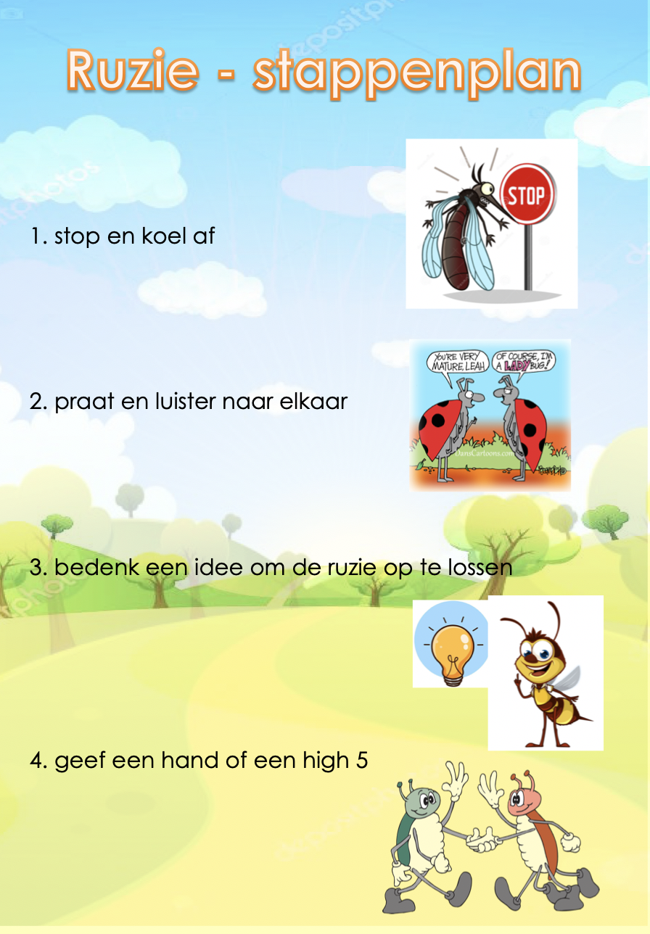
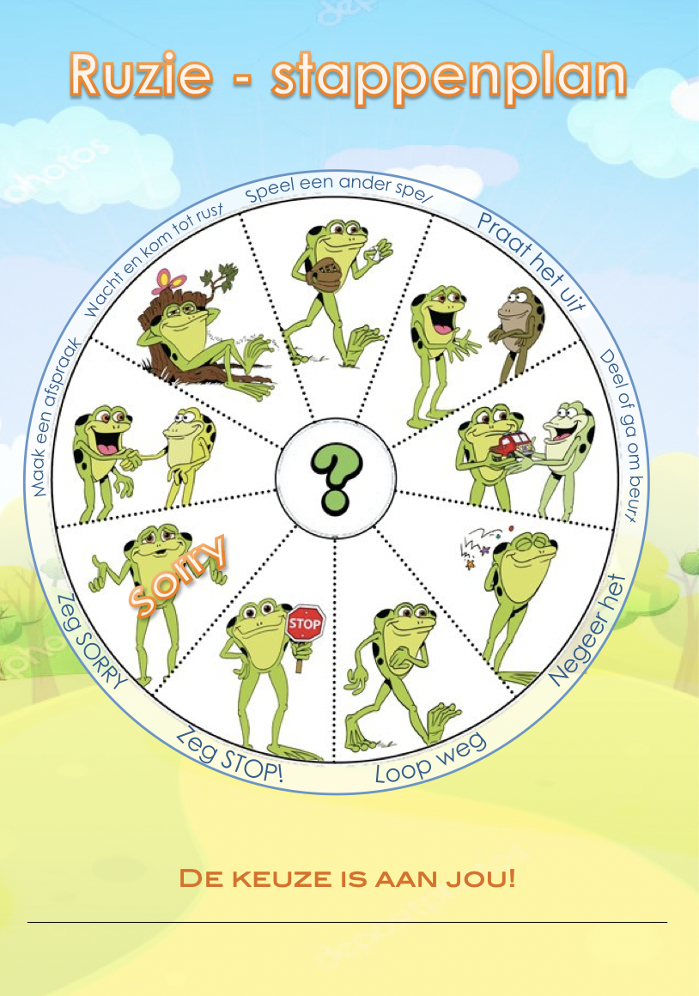

- Het kikkerwiel: het ruziestappenplan:

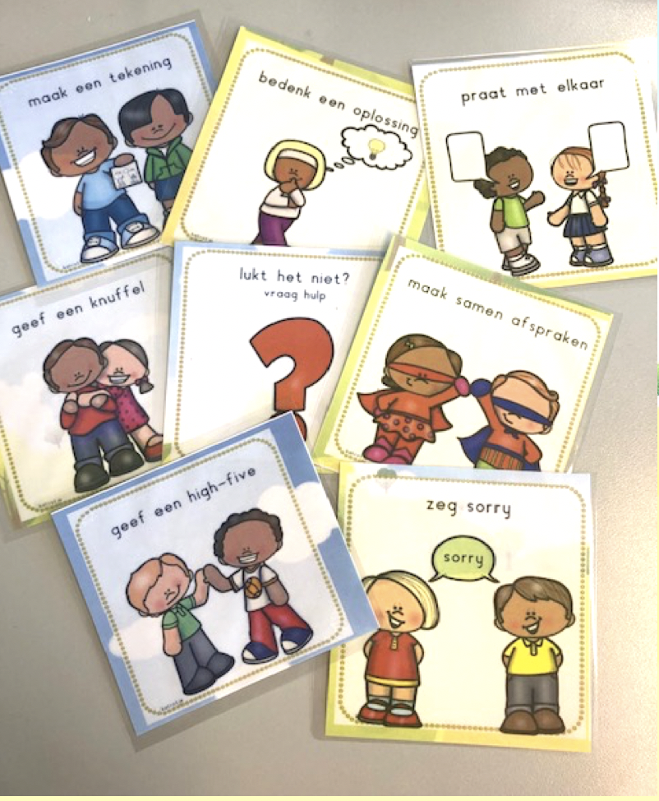
- Ideetjes:

Sociale vaardigheden (attituderapport - zie bijlage 2)
Vijf maal per schooljaar wordt een nieuwe ‘Geluksvogel’ naar voor gebracht. Deze gelukvogel zal steeds een aantal sociale vaardigheden vertegenwoordigen (zie bijlage 2). Dit wordt op een creatieve manier (toneel, lied, gedicht…) aan de hele school bekend gemaakt en ook heel duidelijk uitgelegd. De vogels worden visueel voorgesteld aan de wand van de fietsenstalling, maar dit wordt in de klas nog verder uitgewerkt. Via het ‘Attituderapport’ worden de ouders op de hoogte gebracht of hun kind deze vaardigheden al dan niet onder de knie hebben. Ook kunnen ze duidelijk zien of hun kind hier gedurende het schooljaar vorderingen in heeft gemaakt. Naast de vorderingen gedurende het schooljaar, zullen de ouders ook de vorderingen kunnen zien doorheen de hele lagere schoolcarrière.

Regelduidelijkheid
Foto’s en slagzinnen ivm school- en speelplaatsafspraken worden op een positieve manier voorgesteld:
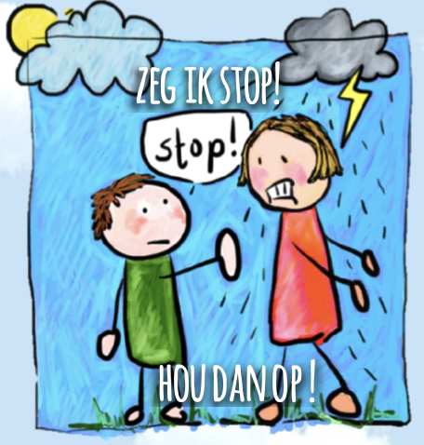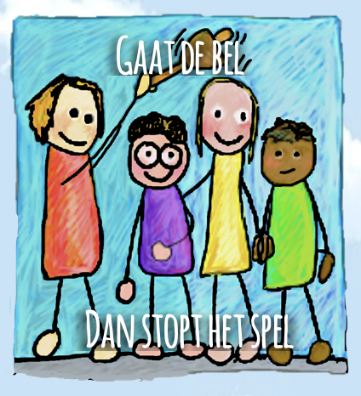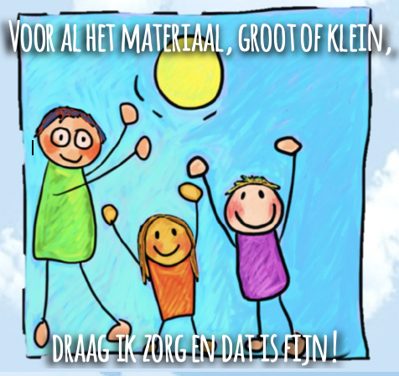
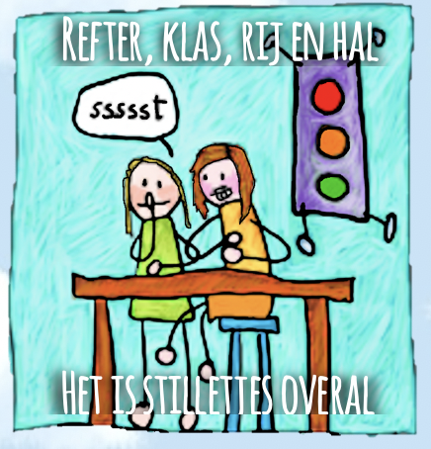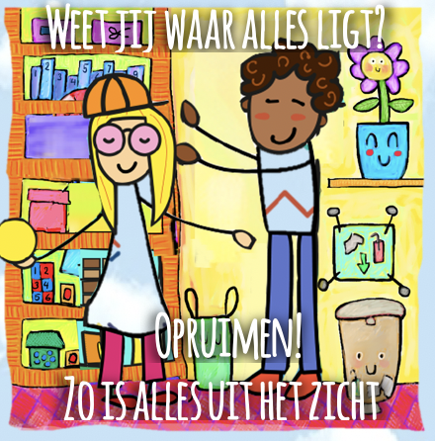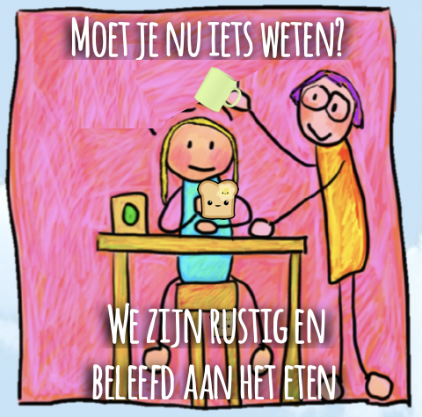

Het hanteren van deze regels en afspraken creëert duidelijkheid voor de kinderen. Bij aanvang van het schooljaar neemt elke leerkracht de tijd om met zijn/haar klas deze afspraken grondig te bespreken. Ze worden continu geëvalueerd a.d.h.v. groene, oranje en rode duimen. Leerlingen worden beloond met een pluim als alle duimpjes groen zijn (zie Pluimmomenten).

Sensibilisering
De school organiseert jaarlijks een ‘Week tegen pesten’. Tijdens die periode worden verschillende activiteiten georganiseerd en staat pestpreventie centraal. De nadruk ligt voornamelijk op complimenten geven en positief omgaan met elkaar.
Deze visie wordt doorheen het volledige schooljaar in de verf gezet. Het visuele aspect is hierbij zeer belangrijk, het blijft de leerlingen langer bij.

Tips en adviezen voor de ouders
Via de anti-cyberpestfolder (zie p. 7) trachten we onze ouders te sensibiliseren omtrent de aanpak rond cyberpesten. Hierin staan heel wat tips en adviezen opgesomd.
Twee maal per jaar (oudercontact) wordt de beoordelingen van het attituderapport besproken/geëvalueerd met de ouders.

Oplossingsgerichte fase:

- klasleerkracht
- zorg/directie
- VCLB

Klasleerkracht
Je moet als leerkracht alert zijn dat er gepest kan worden in je klas. Hierbij is het belangrijk dat je je kan distantiëren van de groep om expliciet toe te kijken hoe het met de groepssfeer zit. Zo kan je als leerkracht je leerlingen observeren hoe ze zich gedragen tegenover elkaar en hoe ze elkaar toespreken. Door regelmatig je klasgroep te evalueren kan je mogelijks signalen van pesten ontdekken. Je kan als leerkracht het pestprobleem aanpakken op individueel niveau of je kan je richten op de volledige klas, waarbij je werkt op klasniveau.

Individueel niveau
Als leerkracht kan je op individueel niveau zowel met de pester als de gepeste werken.
Een pester aanpakken kan door een persoonlijk gesprek met de pester en de gepeste te hebben.
Gemaakte afspraken in het begin van het schooljaar worden opnieuw besproken. Samen wordt gekeken waar de pester in de fout gegaan is. Pols eveneens naar het waarom van het pesten. Het is mogelijk dat iemand die pest zelf met een probleem zit. Het helpt als je de pester gevoelig maakt voor de pijn en gevoelens die de pesterijen losmaken bij de gepeste. Door de gepeste hierop te wijzen breng je sociaal inzicht bij, wat ook empathie of inlevingsvermogen van hem of haar vraagt.

Klasniveau
Het is mogelijk om de hele klas te betrekken bij het zoeken naar een oplossing voor het pestprobleem. Dit hangt af van de ernst van het probleem. Via een kringgesprek probeer je het pestprobleem zo goed mogelijk uit te praten met de volledige klasgroep. Een kordate doch open aanpak van het pestprobleem creëert een goede voedingsbodem voor een aangename groepssfeer.

Ouders
Ook de ouders zijn een betrokken partij.
Een goede samenwerking, open communicatie en wisselwerking tussen de school en de ouders is belangrijk om pesten aan te pakken. Als school vinden we het belangrijk om de ouders van het pestprobleem op te hoogte te brengen. Wanneer u zelf als ouder(s) een signaal van pesten opvangt bij uw kind, raden wij aan om in eerste instantie contact op te nemen met de klasleerkracht. Op die manier kunnen we als school anticiperen op het probleem dat zich voordoet. We raden de ouders aan om niet rechtstreeks contact op te nemen met de ouders van de andere partij.

Zorg/directie

Wanneer de aanpak van het pestprobleem door de klasleerkracht onvoldoende effect heeft, is het belangrijk om de directie en de zorgcoördinator in te schakelen. Aan de hand van verschillende methodieken wordt gezocht aan de oplossing van het pestprobleem.

No-blame methode
De no-blame methode is een niet bestraffende, maar probleemoplossende strategie om met pestproblemen om te gaan. Hierbij gaat men de verantwoordelijkheid voor een pestprobleem bij de groep leggen. De pester(s), de meelopers en een aantal neutrale medeleerlingen worden samengebracht en gaan samen op zoek naar mogelijke oplossingen. Bij deze aanpak vormt het negatieve gevoel van het slachtoffer het uitgangspunt van de gesprekken. De groep krijgt de verantwoordelijkheid om een aantal voorstellen te doen om het negatieve gevoel bij het slachtoffer weg te nemen of te verminderen. Op die manier wil men empathie van de pester en de medeleerlingen aanwakkeren. De no-blame aanpak is een groepsaanpak en werkt vooral op klasniveau.

Stap 1: gesprek met het slachtoffer
Tijdens het gesprek moedigt de zorgcoördinator het slachtoffer aan om te vertellen hoe hij zich voelt. In dit gesprek is het niet de bedoeling om feitelijk bewijsmateriaal te verzamelen over de gebeurtenissen. Het is belangrijk dat het slachtoffer het proces begrijpt en zijn toestemming geeft. Het kan gebeuren dat er bij het slachtoffer een angst leeft dat de pesterijen nog erger zullen worden, maar als het niet bestraffende aspect volledig duidelijk is, voelt het slachtoffer zich meestal veilig en opgelucht dat er iets gedaan wordt.
Het slachtoffer wordt niet gevraagd om deel uit te maken van de groep om zijn eigen verhaal te doen, omdat hij dan misschien zou beschuldigen en daarmee rechtvaardiging zou uitlokken. Dit zou de probleemoplossende aanpak kunnen ondermijnen.

Stap 2: bijeenkomst met de betrokken leerlingen
De zorgcoördinator regelt een bijeenkomst van maximum 8 leerlingen die betrokken zijn bij het pesten en die door het slachtoffer zijn voorgesteld. De leerlingen die betrokken worden zijn zeker niet allemaal pesters! De zorgcoördinator zorgt ervoor dat zijn eigen oordeel meespeelt bij de groepssamenstelling, zodat behulpzame en betrouwbare leerlingen erbij zijn, naast diegenen die de pesterijen bij het slachtoffer veroorzaakt hebben. Het doel is dat de kracht van de groepsleden wordt gebruikt om op die manier het best mogelijke resultaat te verkrijgen.

Stap 3: leg het probleem uit
De zorgcoördinator start met aan de groep te vertellen dat er zich een probleem voordoet of heeft voorgedaan. Hij is bezorgd over een leerling die het erg moeilijk heeft op dat moment. De zorgcoördinator vertelt het verhaal van het negatieve gevoel van het slachtoffer en gebruikt de tekst of tekening die het slachtoffer eventueel maakte om de pijn te benadrukken. Er wordt op geen enkel moment gepraat over de details van de gebeurtenissen en er wordt niemand beschuldigd.

Stap 4: deel de verantwoordelijkheid
Als het verhaal dat de zorgcoördinator vertelde rond is, zou het kunnen dat de luisteraars er ongemakkelijk uitzien en dat ze onzeker zijn over de reden van de bijeenkomst. Sommigen kunnen ongerust zijn over de mogelijke straffen die kunnen volgen. De zorgcoördinator verandert de stemming door te stellen dat er in de eerste plaats niemand in de problemen zal komen en dat niemand zal worden gestraft. Vervolgens geeft de zorgcoördinator aan dat er een gedeelde verantwoordelijkheid is om de leerling te helpen zich gelukkig en veilig te voelen. Tenslotte geeft de zorgcoördinator aan dat de groep bijeengeroepen is om het probleem samen te helpen oplossen.

Stap 5: vraag naar de ideeën van elk groepslid
De leden van de groep zijn meestal oprecht geraakt door het verhaal en opgelucht dat zij niet in de problemen zitten. Ze geven toestemming voor de stopzetting van het pestgedrag. Elk lid van de groep wordt aangemoedigd om een manier voor te stellen waarop het slachtoffer geholpen kan worden om zich gelukkiger te voelen. Deze ideeën moeten worden genoteerd in de intentionele “ik-taal” en komen van de groepsleden zelf. Ze worden niet door de zorgcoördinator opgelegd.

Stap 6: laat het aan hen over
De bijeenkomst wordt beëindigd doordat de zorgcoördinator de volledige groep verantwoordelijk acht om het probleem op te lossen. Er wordt geen schriftelijk verslag gemaakt, het is een kwestie van vertrouwen. De zorgcoördinator benadrukt dat hij vertrouwen heeft in een positieve afloop. Er wordt afgesproken dat de zorgcoördinator elk lid van de groep afzonderlijk zal spreken om te horen hoe alles loopt.

Stap 7: spreek hen opnieuw
Een week nadat het gesprek heeft plaatsgevonden, spreekt de zorgcoördinator met elk groepslid en met het slachtoffer over de stand van zaken. Deze gesprekken zijn met elk groepslid afzonderlijk, zodat elk van hen kan vertellen over zijn bijdrage zonder een competitieve sfeer te creëren. Het speelt geen rol of iedereen zijn voornemen heeft uitgevoerd, belangrijk is dat de pesterijen gestopt zijn. Het is niet nodig dat het slachtoffer de meest populaire leerling van de school is geworden, zolang hij zich maar veilig en gelukkig voelt.

VCLB

Het VCLB wordt ingeschakeld wanneer de acties binnen de verhoogde zorg ontoereikend zijn om het pestprobleem aan te pakken.

Als alle genomen initiatieven binnen de brede basiszorg, de verhoogde zorg en de uitbreiding van zorg onvoldoende blijken te zijn om het pestprobleem aan te pakken, wordt overgegaan tot het geven van een straf en het voeren van een uitgebreid gesprek met de ouders. De straf moet wel op een efficiënte manier gebeuren:
- de straf moet in verhouding staan tot de fout.
- er moet rekening gehouden worden met het motief.
- de schuldige krijgt een verklaring, wat is fout, welke gevolgen heeft dat.
- de bestrafte moet duidelijk weten wat er in de toekomst van hem of haar verwacht wordt.
- het is goed dat je de volgende keer, als de gestrafte zich aan de afspraken/regels houdt, een pluim geeft.
- regels en afspraken gelden voor iedereen en op dezelfde manier. Zo moet ook iedereen voor dezelfde fout dezelfde straf krijgen.

Wanneer na het geven van de straf en na het uitgebreid gevoerd gesprek met de ouders het pestprobleem niet stopt, gaat men over tot een preventieve schorsing op niveau van lessen, speeltijden, activiteiten en uitstappen. Het laatste handvat binnen het pestactieplan is uiteindelijk de tuchtprocedure. Deze leidt tot een tijdelijke en vervolgens tot een definitieve uitsluiting.

Bijlage 1 – Pestactieplan

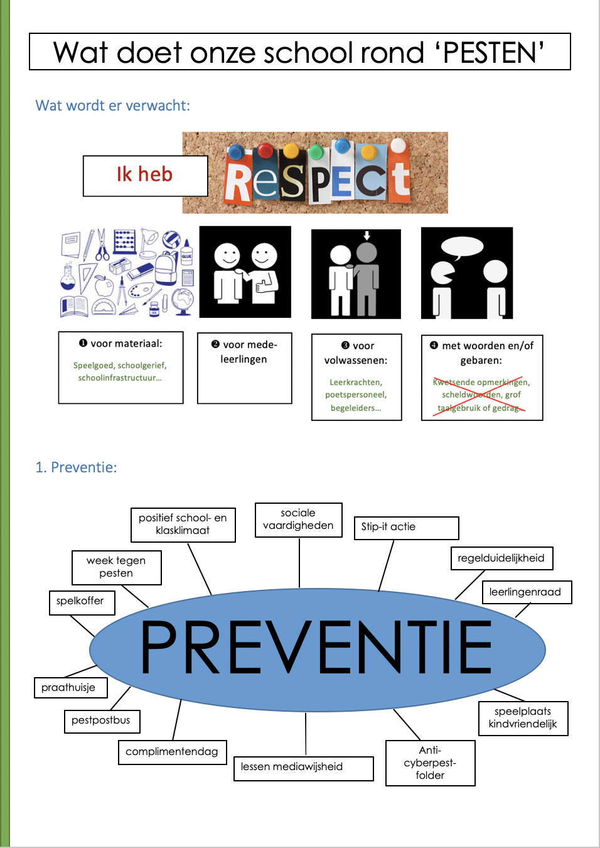

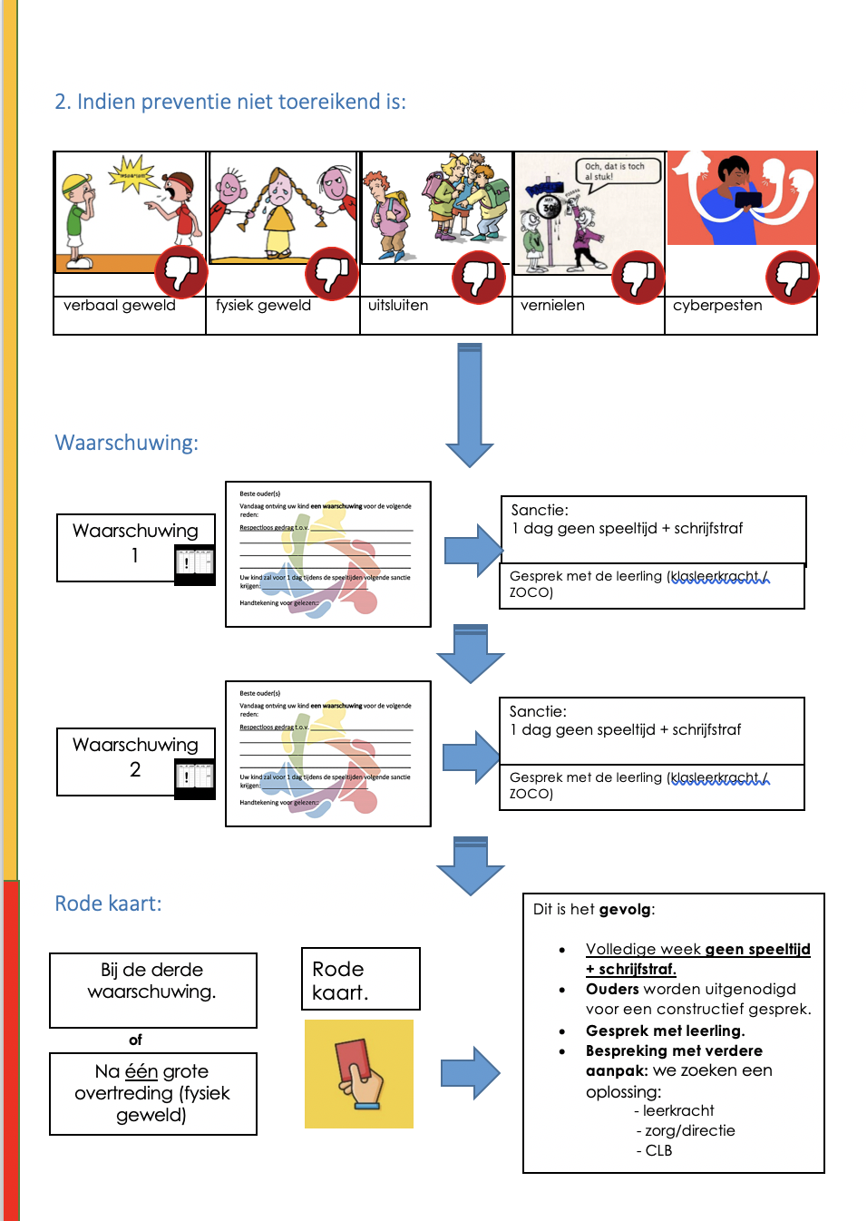

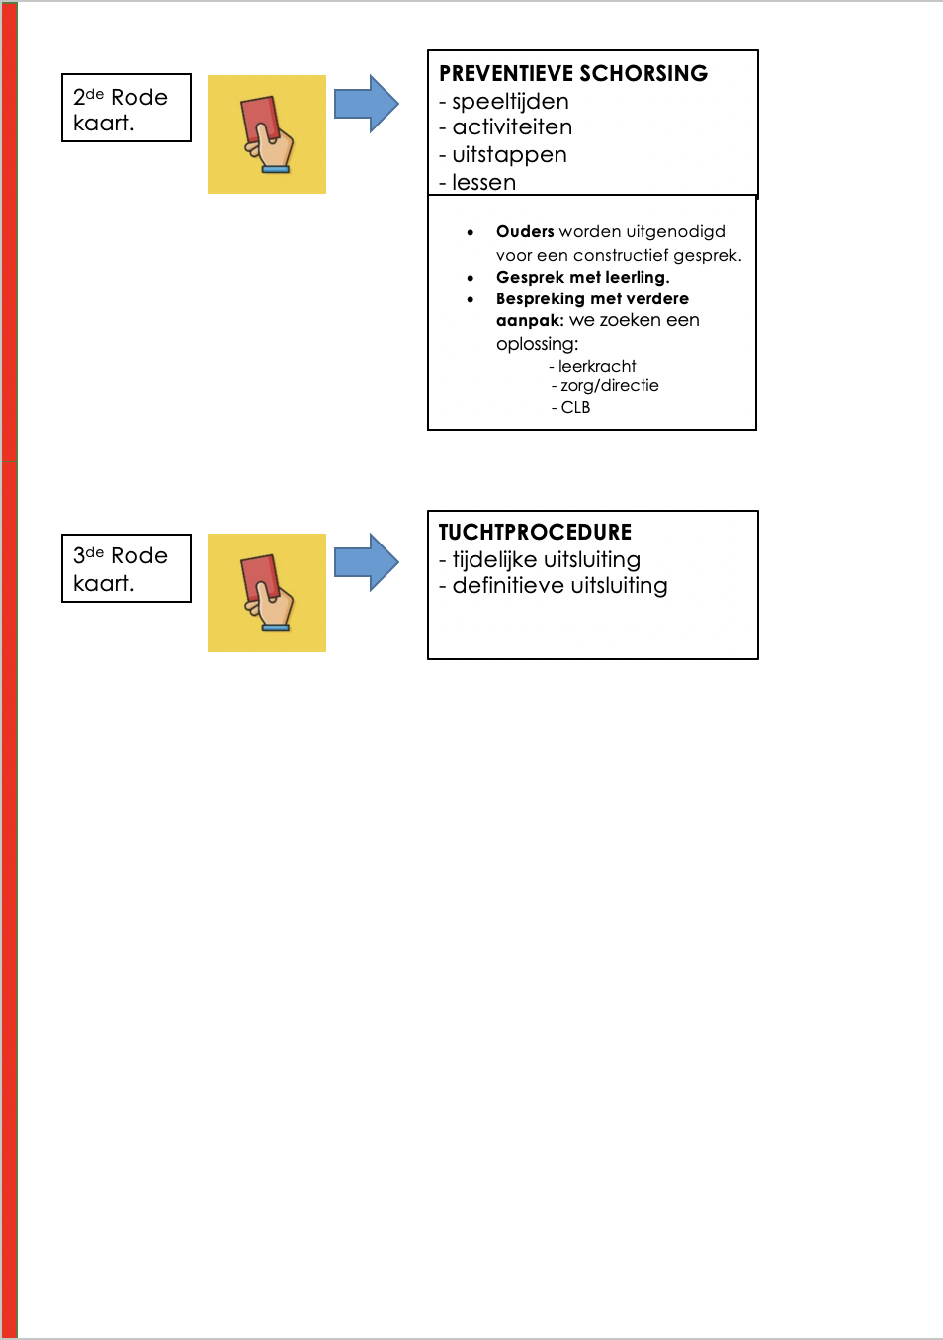

Bijlage 2 – Rapport Sociale Vaardigheden

